PROTOTIPO DE PLATAFORMA WEB PARA LA GESTION Y PRIORIZACION DE PEDIDOS DE MATERIALES DE CONSTRUCCION MEDIANTE REGLAS DE NEGOCIO Y ALERTAS VISUALES - DISENSA ECUADOR
Casos de uso, Requerimientos funcionales y no funcionales, y Modelo de base de datos
Documento de especificacion - Anexo de tesis

Tabla de contenido

1. Introduccion
Este documento especifica los casos de uso, los requerimientos funcionales y no funcionales, y el modelo de base de datos del prototipo de plataforma web para la gestion y priorizacion de pedidos de materiales de construccion de Disensa Ecuador. El sistema prioriza los pedidos mediante un motor de reglas de negocio parametrizable y comunica el estado operativo con alertas visuales.

2. Actores del sistema
Actor | Responsabilidad
Administrador | Configura reglas de negocio y usuarios; acceso total a todos los modulos e indicadores.
Operacion / Bodega | Gestiona y prioriza pedidos, despacha y descuenta stock, repone por reporte y atiende alertas.
Suministrador | Monitorea materiales en riesgo y coordina el abastecimiento.
Franquiciado (invitado) | Consulta su pedido por codigo y cedula, reporta novedades y confirma la entrega (sin iniciar sesion).
Sistema (motor) | Calcula la prioridad, evalua las reglas y genera/cierra alertas de forma automatica.

3. Casos de uso
Se describen los casos de uso principales del prototipo. Cada ficha indica el actor, las precondiciones, el flujo principal, los flujos alternativos y las postcondiciones.
CU-01 - Iniciar sesion
CU-01 - Iniciar sesion
Actor | Administrador, Operacion/Bodega, Suministrador
Descripcion | El usuario interno se autentica para acceder a los modulos segun su rol.
Precondiciones | El usuario existe y esta activo en usuarios_app.
Flujo principal | 1. El usuario ingresa correo y contrasena.  2. El sistema valida credenciales contra Supabase.  3. El sistema carga el perfil y su rol.  4. Se habilitan los modulos permitidos para ese rol.
Flujos alternativos | 2a. Credenciales invalidas: se muestra error y no se concede acceso.  3a. Usuario inactivo: se niega el acceso.
Postcondiciones | El usuario queda autenticado con su rol y permisos cargados.
CU-02 - Gestionar y priorizar pedidos
CU-02 - Gestionar y priorizar pedidos
Actor | Operacion/Bodega
Descripcion | Visualizar la cola de pedidos ordenada por prioridad calculada con las reglas de negocio y gestionar su estado.
Precondiciones | Existen pedidos cargados; hay reglas de negocio activas.
Flujo principal | 1. El sistema calcula el puntaje (0-100) de cada pedido con las reglas activas.  2. Ordena la cola: cerrados al final, luego por dias de retraso y puntaje.  3. Muestra estado, semaforo y nivel (Critica/Alta/Media/Baja).  4. El usuario abre el detalle y cambia el estado del pedido.
Flujos alternativos | 4a. El usuario filtra por estado, suministrador, planificable o mes/ano.
Postcondiciones | La cola refleja la prioridad vigente y los estados actualizados.
CU-03 - Configurar reglas de negocio (parametrizable)
CU-03 - Configurar reglas de negocio (parametrizable)
Actor | Administrador
Descripcion | Activar/desactivar reglas y ajustar sus parametros (umbrales) y nivel de atencion sin tocar codigo.
Precondiciones | El usuario tiene rol administrador.
Flujo principal | 1. El administrador abre el modulo Reglas.  2. Selecciona una regla y edita sus parametros (dias, %, factores) y su nivel.  3. Guarda; el sistema persiste peso y condicion (JSON) en reglas_negocio.  4. Se registra la accion en auditoria y se recalcula la prioridad/alertas.
Flujos alternativos | 2a. Desactiva una regla: su peso pasa a 0 y deja de influir.  3a. Sin permisos: solo puede consultar.
Postcondiciones | El motor de priorizacion y las alertas usan los nuevos parametros.
CU-04 - Despachar pedido y descontar stock
CU-04 - Despachar pedido y descontar stock
Actor | Operacion/Bodega
Descripcion | Registrar el despacho de un pedido, descontando stock disponible de forma segura.
Precondiciones | El pedido esta abierto y hay stock suficiente.
Flujo principal | 1. El usuario selecciona despachar.  2. El sistema valida stock disponible vs cantidad.  3. Descuenta el stock (funcion segura, sin negativos) y deja el pedido en despacho.  4. Sincroniza alertas de stock del material.
Flujos alternativos | 2a. Stock insuficiente: se bloquea y se genera alerta de falta de material.
Postcondiciones | El stock queda actualizado y el pedido en estado de despacho.
CU-05 - Gestionar inventario y materiales
CU-05 - Gestionar inventario y materiales
Actor | Operacion/Bodega
Descripcion | Consultar el inventario operativo, estados de stock y editar/eliminar materiales.
Precondiciones | Existe catalogo e inventario sincronizados.
Flujo principal | 1. El usuario consulta materiales con su stock disponible, en transito y reabastecimiento.  2. Filtra por catman, suministrador, estado planificable o estado de stock.  3. Edita o elimina un material; agrega o actualiza materiales.
Flujos alternativos | 3a. Un cambio de stock dispara la evaluacion de alertas de inventario.
Postcondiciones | El inventario refleja los cambios y las alertas asociadas.
CU-06 - Atender alertas visuales
CU-06 - Atender alertas visuales
Actor | Operacion/Bodega, Suministrador
Descripcion | Revisar y resolver las alertas generadas por el sistema (stock, retraso, reportes y reglas).
Precondiciones | Existen alertas activas generadas por el motor.
Flujo principal | 1. El sistema agrupa en una sola tarjeta las alertas del mismo pedido (p. ej. atraso + reporte).  2. El usuario revisa nivel, mensaje y responsable.  3. Cierra la alerta; el sistema cierra todas las alertas fusionadas asociadas.
Flujos alternativos | 2a. El usuario filtra por materiales o priorizacion y por fecha.
Postcondiciones | Las alertas resueltas pasan al historial.
CU-07 - Reponer pedido por reporte y esperar validacion
CU-07 - Reponer pedido por reporte y esperar validacion
Actor | Operacion/Bodega + Franquiciado
Descripcion | Reponer un material reportado descontando stock UNA sola vez y esperar la validacion del franquiciado.
Precondiciones | Existe un reporte de franquiciado abierto (estado recibido) sobre el pedido.
Flujo principal | 1. Operacion presiona Reponer y reenviar; el sistema descuenta stock una vez.  2. El reporte pasa a en_revision y el boton Reponer se bloquea.  3. El sistema espera la validacion del franquiciado.  4. El franquiciado confirma la entrega; el reporte se cierra y el pedido pasa a historial.
Flujos alternativos | 1a. Si la reposicion ya se hizo (en_revision), no se vuelve a descontar stock.
Postcondiciones | El stock se descuenta una sola vez y la gestion se cierra tras la validacion.
CU-08 - Consultar pedido y reportar novedad (invitado)
CU-08 - Consultar pedido y reportar novedad (invitado)
Actor | Franquiciado
Descripcion | El franquiciado consulta su pedido por codigo y cedula/RUC, reporta una novedad o confirma la entrega.
Precondiciones | El franquiciado conoce el codigo de consulta y su cedula/RUC.
Flujo principal | 1. Ingresa codigo y cedula.  2. El sistema muestra el estado del pedido.  3. El franquiciado registra un reporte (motivo y descripcion) o confirma la recepcion.
Flujos alternativos | 2a. Datos no coinciden: no se muestra el pedido.  3a. Al confirmar entrega, el pedido se marca entregado y sale de la cola operativa.
Postcondiciones | Se crea el reporte o se confirma la entrega del pedido.
CU-09 - Gestionar usuarios
CU-09 - Gestionar usuarios
Actor | Administrador
Descripcion | Crear, editar, activar/desactivar usuarios y asignar roles.
Precondiciones | El usuario tiene rol administrador.
Flujo principal | 1. El administrador abre el modulo Usuarios.  2. Crea o edita un usuario y asigna rol (administrador, bodega, suministrador).  3. Activa o desactiva el acceso.
Flujos alternativos | 2a. Correo duplicado: se rechaza.
Postcondiciones | El padron de usuarios y permisos queda actualizado.
CU-10 - Visualizar tablero e indicadores
CU-10 - Visualizar tablero e indicadores
Actor | Administrador, Operacion/Bodega, Suministrador
Descripcion | Ver el tablero con indicadores operativos (pedidos pendientes, criticos, OTIF, materiales en riesgo, alertas) y reportes exportables.
Precondiciones | Existen datos operativos sincronizados.
Flujo principal | 1. El sistema calcula los indicadores segun el rol.  2. Muestra el siguiente pedido a atender y la cola priorizada.  3. El usuario exporta pedidos o despacho a CSV.
Flujos alternativos | 1a. Cada rol ve las tarjetas relevantes a su funcion.
Postcondiciones | El usuario obtiene una vista consolidada del estado operativo.
CU-11 - Evaluar reglas y generar alertas (automatico)
CU-11 - Evaluar reglas y generar alertas (automatico)
Actor | Sistema
Descripcion | El motor evalua las reglas parametrizables y calcula prioridad y alertas a partir de los datos reales.
Precondiciones | Existen reglas activas y datos de pedidos/inventario.
Flujo principal | 1. Ante cambios o al abrir Alertas, el sistema evalua las reglas.  2. Calcula el puntaje de prioridad de cada pedido.  3. Genera o cierra alertas de inventario, pedido y franquiciado segun los umbrales.  4. Registra notificaciones por departamento cuando aplica.
Flujos alternativos | 3a. Si una condicion deja de cumplirse, la alerta se cierra automaticamente.
Postcondiciones | Prioridades y alertas quedan sincronizadas con el estado real.

4. Requerimientos funcionales
Describen las funciones que el sistema debe proveer.
ID | Descripcion | Prioridad
RF-01 | El sistema debe autenticar a los usuarios internos por correo y contrasena. | Alta
RF-02 | El sistema debe controlar el acceso a los modulos segun el rol del usuario (administrador, bodega, suministrador). | Alta
RF-03 | El administrador debe poder crear, editar y activar/desactivar usuarios y asignar roles. | Media
RF-04 | El sistema debe listar los pedidos y mostrar su estado, semaforo y nivel de prioridad. | Alta
RF-05 | El sistema debe permitir crear, editar y cambiar el estado de un pedido. | Alta
RF-06 | El sistema debe calcular un puntaje de prioridad (0-100) de cada pedido aplicando las reglas de negocio activas y sus parametros. | Alta
RF-07 | El sistema debe ordenar la cola de pedidos por estado (abiertos primero), dias de retraso y puntaje de prioridad. | Alta
RF-08 | El sistema debe despachar un pedido descontando el stock disponible de forma segura, sin permitir valores negativos. | Alta
RF-09 | El sistema debe mostrar un semaforo por pedido (a tiempo, en riesgo, critico) segun el retraso. | Media
RF-10 | El administrador debe poder activar/desactivar reglas de negocio y editar sus parametros (umbrales) y nivel de atencion. | Alta
RF-11 | El sistema debe persistir los parametros de cada regla como JSON y recalcular prioridad/alertas al guardar. | Alta
RF-12 | El sistema debe registrar en auditoria los cambios de configuracion de reglas y otras acciones clave. | Media
RF-13 | El sistema debe listar el inventario operativo con stock disponible, en transito y reabastecimiento. | Alta
RF-14 | El sistema debe permitir agregar, editar y eliminar materiales. | Media
RF-15 | El sistema debe generar alertas de stock (critico, sin existencia, por agotarse) parametrizables por umbral. | Alta
RF-16 | El sistema debe generar alertas de pedido (entrega proxima/vencida, sin movimiento) y de franquiciado (reporte, NC). | Alta
RF-17 | El sistema debe unificar en una sola alerta las incidencias del mismo pedido (p. ej. atraso y reporte) e indicar ambos motivos. | Media
RF-18 | El sistema debe cerrar automaticamente las alertas cuya condicion ya no se cumple y permitir cerrarlas manualmente. | Media
RF-19 | El sistema debe actualizar las alertas en tiempo real ante cambios de pedidos, inventario o reportes. | Media
RF-20 | El franquiciado debe poder consultar su pedido por codigo y cedula/RUC sin iniciar sesion. | Alta
RF-21 | El franquiciado debe poder registrar un reporte de novedad sobre su pedido. | Alta
RF-22 | Operacion debe poder reponer un pedido reportado descontando stock una unica vez, bloqueando una segunda reposicion. | Alta
RF-23 | El franquiciado debe poder confirmar la entrega; al hacerlo, el reporte se cierra y el pedido pasa a historial. | Alta
RF-24 | El sistema debe mostrar un tablero con indicadores por rol (pedidos pendientes, criticos, OTIF, materiales en riesgo, alertas). | Media
RF-25 | El sistema debe permitir exportar pedidos y materiales por despachar a CSV. | Baja
RF-26 | El sistema debe registrar notificaciones por departamento cuando se generan alertas relevantes. | Baja

5. Requerimientos no funcionales
Describen las cualidades y restricciones del sistema.
ID | Descripcion | Prioridad
RNF-01 | Usabilidad: interfaz en espanol, responsiva y con formato claro, orientada a usuarios no tecnicos. | Alta
RNF-02 | Usabilidad: las reglas de negocio se configuran desde la interfaz, sin programar. | Alta
RNF-03 | Rendimiento: las vistas principales deben cargar en pocos segundos usando cache de consultas. | Media
RNF-04 | Rendimiento: la priorizacion y las alertas se calculan de forma incremental para conjuntos del orden de miles de registros. | Media
RNF-05 | Seguridad: el acceso a modulos se restringe por rol; las acciones sensibles requieren rol administrador. | Alta
RNF-06 | Seguridad: las credenciales de la base se manejan por variables de entorno; se recomienda activar RLS en las tablas expuestas. | Alta
RNF-07 | Coherencia: el motor de prioridad del cliente y el de la base de datos deben usar las mismas reglas y parametros. | Alta
RNF-08 | Trazabilidad: las acciones clave (reglas, despachos, reportes) quedan registradas en auditoria. | Media
RNF-09 | Disponibilidad: el sistema se apoya en Supabase (PostgreSQL gestionado) con respaldos administrados. | Media
RNF-10 | Tiempo real: los cambios en pedidos, inventario y alertas se reflejan mediante suscripciones en vivo. | Media
RNF-11 | Compatibilidad: funciona en navegadores modernos (Chrome, Edge, Firefox) sin instalacion adicional. | Media
RNF-12 | Mantenibilidad: codigo tipado (TypeScript), compilacion y linting sin errores, motor de reglas desacoplado. | Media
RNF-13 | Escalabilidad: el modelo separa catalogo, inventario, pedidos y reglas para crecer por modulos. | Baja
RNF-14 | Integridad: las operaciones de stock evitan cantidades negativas y la reposicion no descuenta dos veces. | Alta

6. Modelo de base de datos
El modelo se implementa en PostgreSQL (Supabase) y consta de 18 tablas. El nucleo operativo (naranja) gestiona usuarios, pedidos, materiales, alertas, reglas, reportes, movimientos y auditoria; las tablas de soporte (azul) almacenan el catalogo maestro, el inventario por centro y las fuentes de sincronizacion (bodega-franquiciado, ordenes de compra, transito, centros, clientes y proveedores).

6.1 Diagrama de relaciones
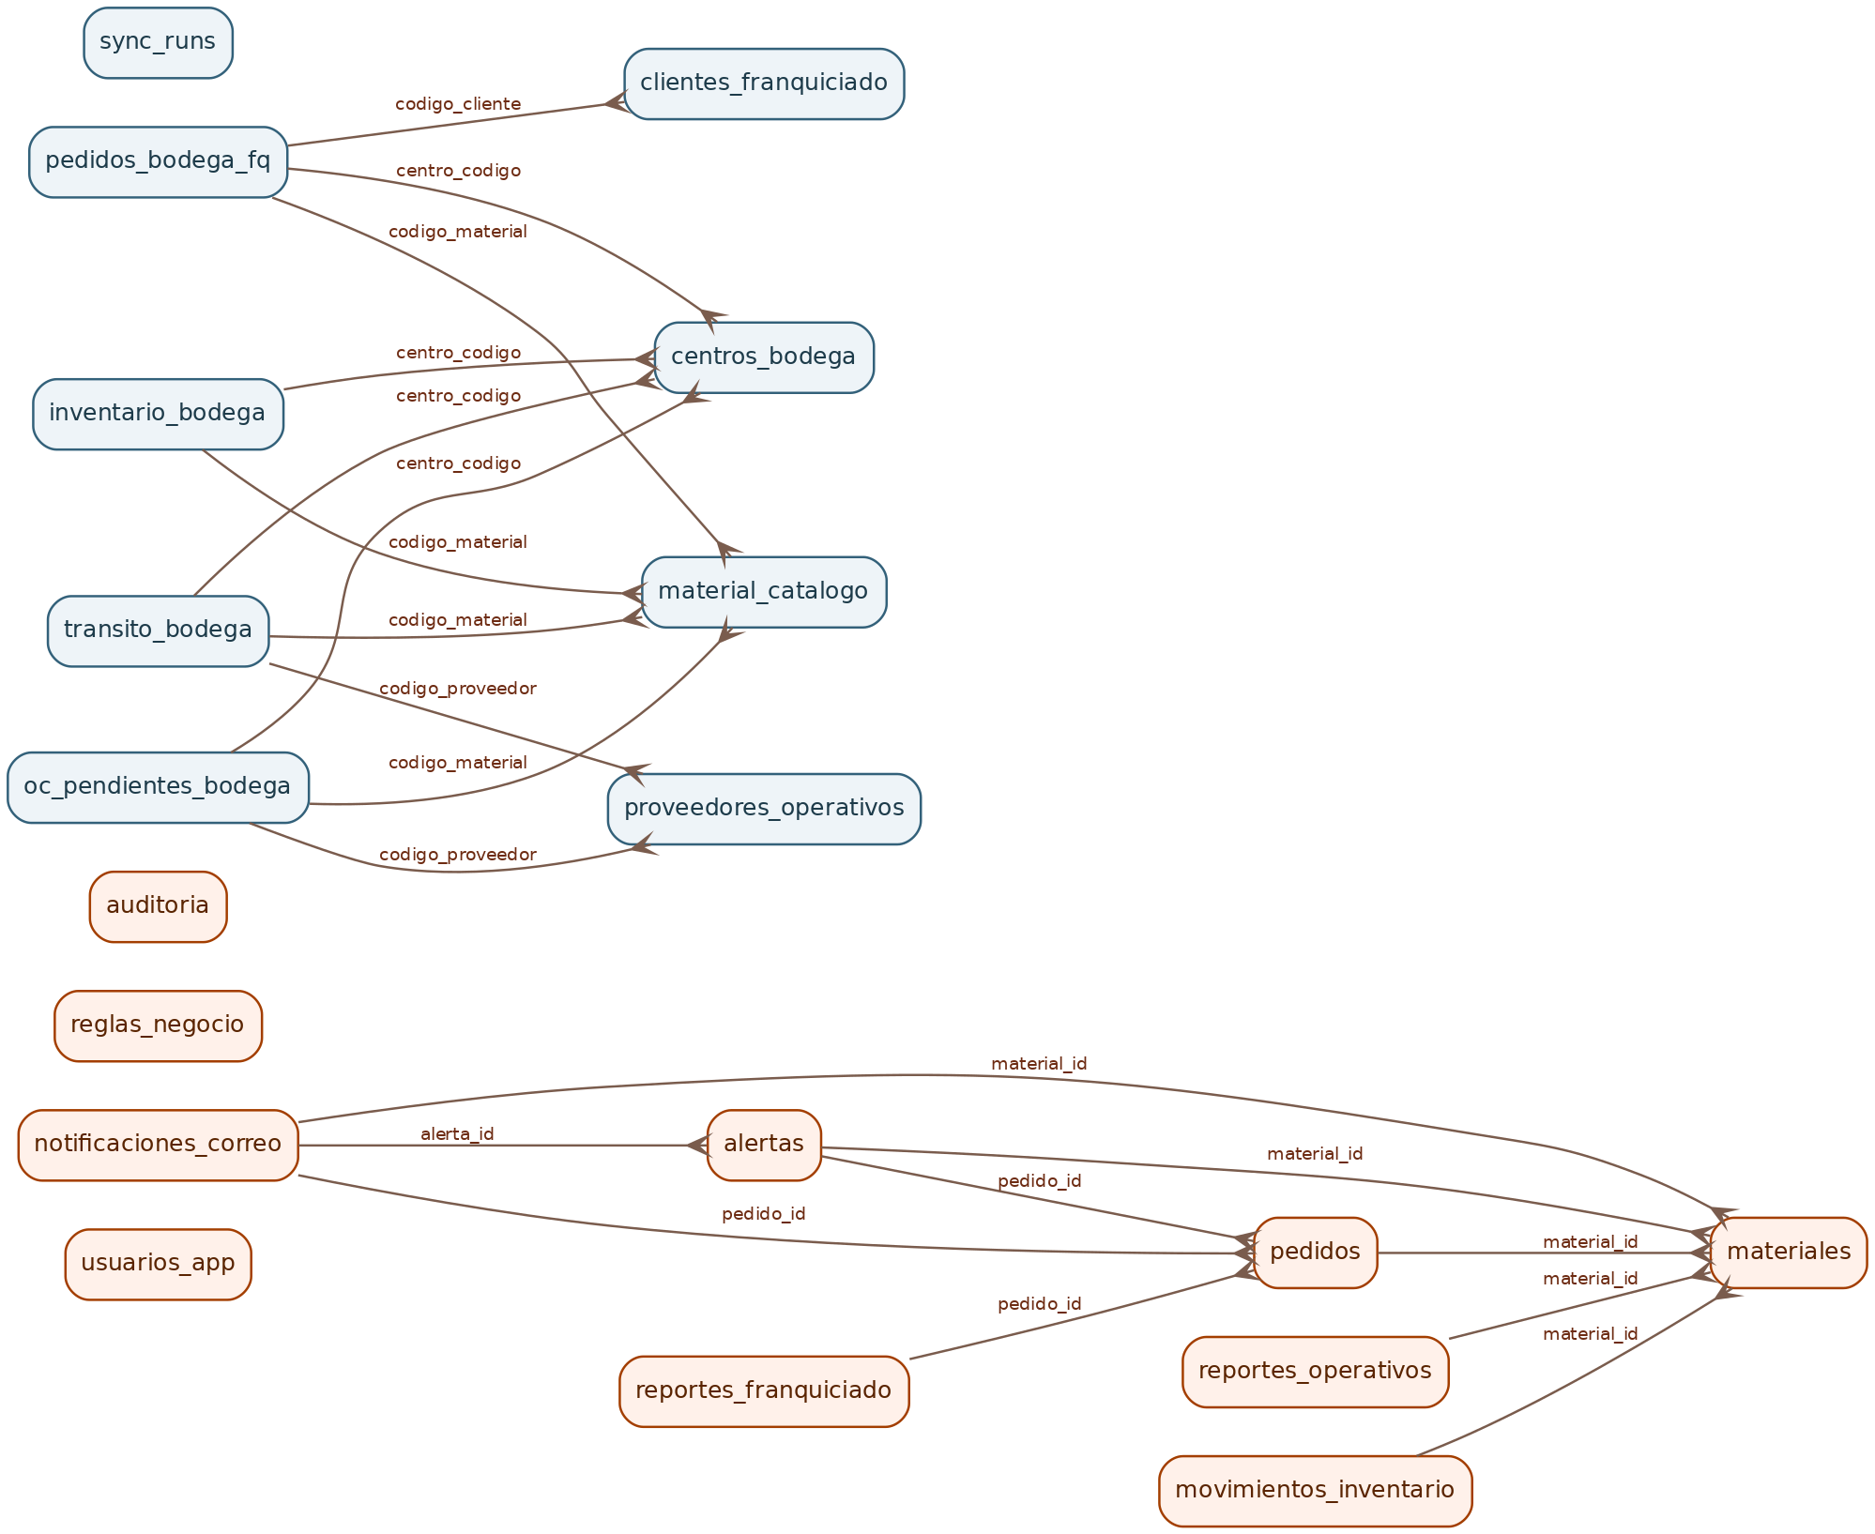
Figura 1. Diagrama entidad-relacion (tablas y claves foraneas). El diagrama detallado a nivel de atributos se entrega en el archivo diagrama_bd_disensa.png.

6.2 Diccionario de tablas
Tabla | Proposito | Llave primaria | Relaciones (FK)
usuarios_app | Usuarios internos y su rol/estado. | id | -
pedidos | Pedidos operativos: datos, fechas, estado, stock y prioridad calculada. | id | material_id -> materiales
materiales | Catalogo operativo de materiales con stock actual y minimo. | id | -
alertas | Alertas visuales generadas por el motor (stock, pedido, reporte, reglas). | id | pedido_id -> pedidos; material_id -> materiales
reglas_negocio | Catalogo parametrizable de reglas (peso, condicion JSON, nivel, estado). | id | -
reportes_franquiciado | Reportes/novedades del franquiciado sobre un pedido. | id | pedido_id -> pedidos
reportes_operativos | Reportes internos de operacion. | id | material_id -> materiales
movimientos_inventario | Historial de movimientos de stock por material. | id | material_id -> materiales
auditoria | Bitacora de acciones clave (entidad, accion, responsable). | id | -
notificaciones_correo | Cola de notificaciones por departamento (alertas). | id | alerta_id, pedido_id, material_id
material_catalogo | Catalogo maestro de materiales (catman, suministrador, planificacion). | codigo_material | -
inventario_bodega | Stock por centro y material (fuente operativa). | centro_codigo, codigo_material | -> material_catalogo, centros_bodega
pedidos_bodega_fq | Pedidos bodega-franquiciado (fuente operativa con zona, SLA, OC). | pedido_key | -> centros_bodega, clientes_franquiciado, material_catalogo
oc_pendientes_bodega | Ordenes de compra pendientes por entregar. | oc_linea_key | -> material_catalogo, proveedores_operativos, centros_bodega
transito_bodega | Material en transito hacia bodega. | transito_linea_key | -> material_catalogo, proveedores_operativos, centros_bodega
centros_bodega | Centros/bodegas. | centro_codigo | -
clientes_franquiciado | Franquiciados y su zona. | codigo_cliente | -
proveedores_operativos | Proveedores. | codigo_proveedor | -
sync_runs | Bitacora de sincronizaciones de datos. | id | -

